1. INTRODUCCIÓN

Exposición de motivos
Aproximadamente el 75% de la población de América Latina y el Caribe (ALC) habitan en ciudades. El rápido crecimiento urbano ha creado oportunidades para millones de personas, pero también representa grandes desafíos para los gobiernos.
Además de las grandes metrópolis, existen aproximadamente 140 ciudades con menos de dos millones de habitantes cuyas economías y poblaciones están en fase de crecimiento acelerado, razón por la cual se las ha denominado “ciudades emergentes”. Estas aún tienen la oportunidad de crecer de manera sostenible, pero para hacerlo con éxito, deben adoptar un enfoque planificado e integral que les permita, entre otros, utilizar eficientemente los recursos naturales y adaptarse a las consecuencias del cambio climático. Para apoyarlas en esta difícil tarea, el Banco Interamericano de Desarrollo ha puesto en marcha la Iniciativa Ciudades Emergentes Sostenibles (CES).
Trujillo (Perú), Port of Spain (Trinidad y Tobago) y Santa Ana (El Salvador) fueron seleccionadas entre las primeras ciudades piloto de la Plataforma CES con el objetivo de identificar áreas de acción prioritarias que conduzcan a mejores políticas públicas y proyectos.
Tras la exitosa experiencia con este primer grupo de ciudades, se han ido integrando cada vez más ciudades a la Iniciativa (véase figura 1.1).
Uno de los grandes desafíos identificados durante la fase de diagnóstico fue la Sostenibilidad Ambiental y el Cambio Climático. En este contexto, el Banco Interamericano de Desarrollo seleccionó a IDOM Ingeniería y al Instituto de Hidráulica Ambiental de Cantabria, IH Cantabria, para realizar los Estudios de Desarrollo Urbano y Cambio Climático, donde se enmarca el estudio de la vulnerabilidad ante desastres naturales asociados a los efectos del cambio climático.
El presente documento se centra en el caso de la ciudad de Panamá.
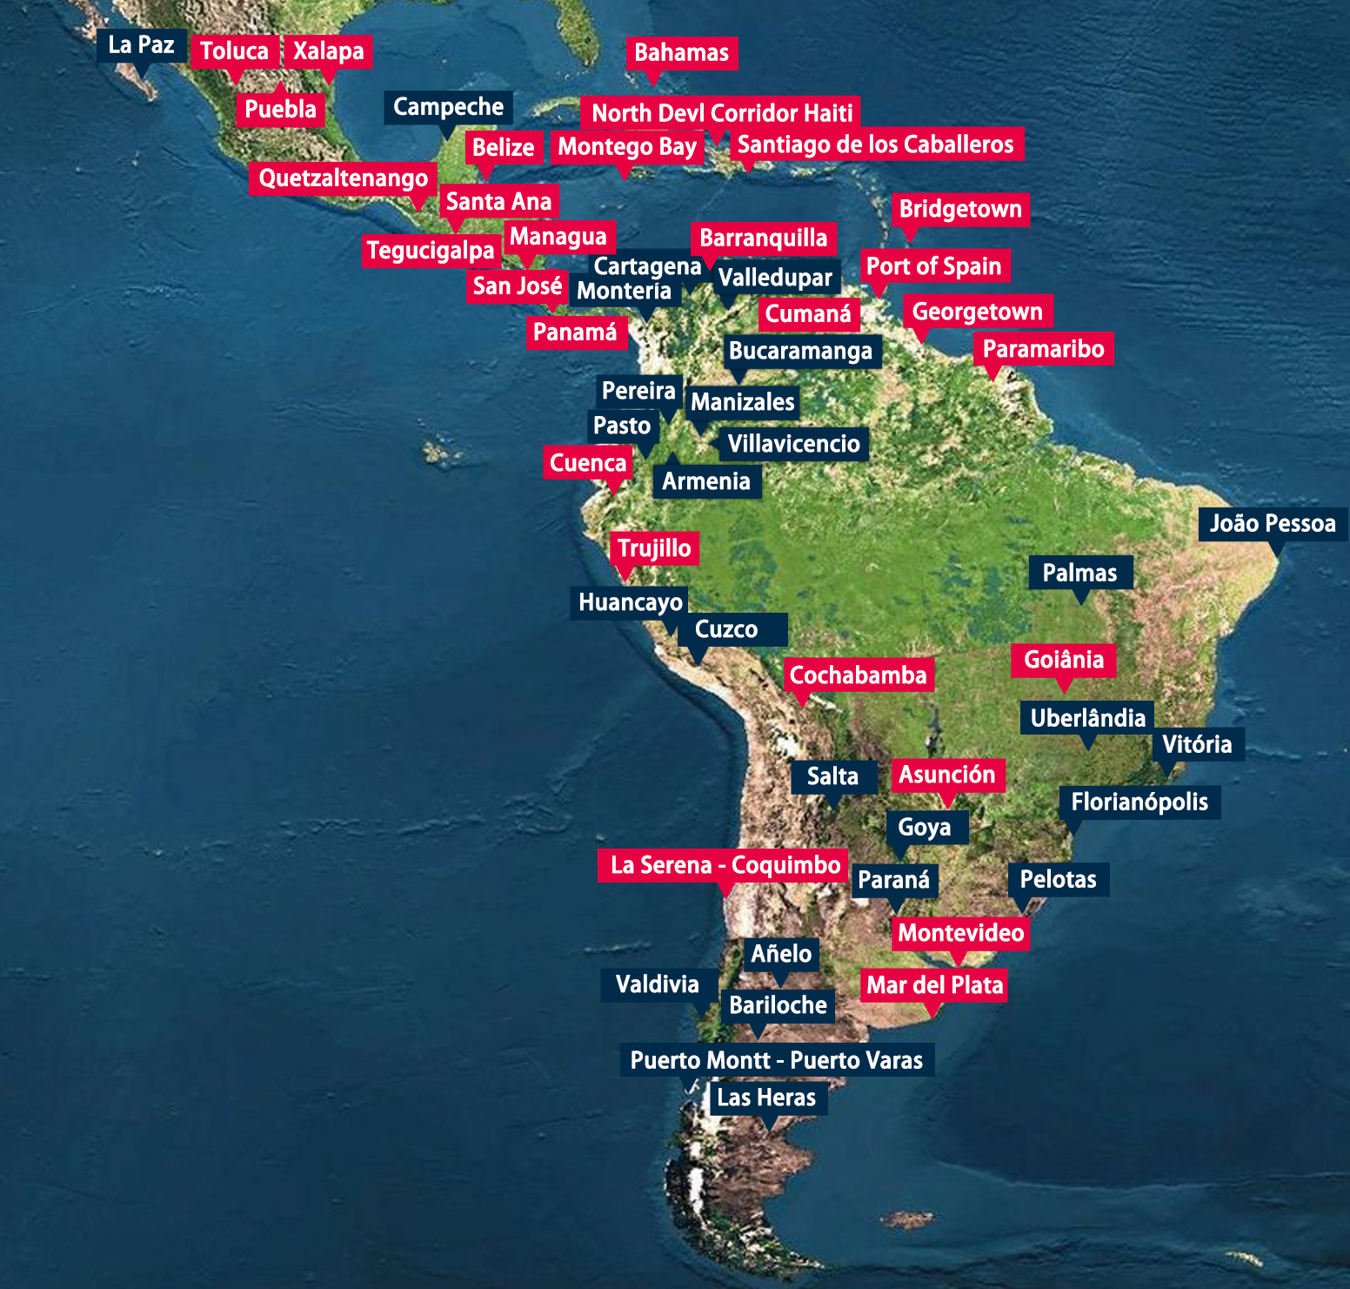
Figura 1.1. Ciudades que forman parte de la Iniciativa CES del BID

Objetivos del estudio
Los impactos del cambio climático en las ciudades son cada vez más evidentes. Un aumento esperado en número e intensidad de eventos hidrometeorológicos extremos incrementará las pérdidas económicas y humanas, reducirá la disponibilidad de agua y la capacidad de producción, amenazará las zonas costeras, y generará impactos sociales negativos significativos.
Por otra parte, la falta de una adecuada planificación urbana y rural agrava aún más el riesgo de eventos desastrosos. Según CEPAL/BID (2009), los costes acumulados de no reducir los impactos de eventos extremos en ALC en las próximas décadas podrían llegar a alcanzar los 250 mil millones de USD en 2100.
Por estas razones, el Banco pretende ofrecer a cada ciudad ESCI, datos y herramientas para evaluar las amenazas hidrometeorológicas y geofísicas clave, así como su vulnerabilidad y las opciones para la reducción de riesgos. Para ello, los objetivos específicos del presente estudio pretenden proveer de los siguientes aspectos:
- Inventario de desastres históricos,
- Análisis de amenazas pasadas y futuras teniendo en cuenta el cambio climático,
- Cálculo de la exposición, incluyendo:
  - Inventario de infraestructuras críticas (carreteras, electricidad…).
  - Inventario de zonas residenciales y comerciales afectadas.
- Descripción e identificación de funciones de vulnerabilidad, para cada construcción y amenaza considerada (e.j. CAPRA).
- Estimación de daños en términos de pérdidas humanas y materiales, expresados en máxima pérdida probable y pérdida anual esperada.
- Desarrollo de mapas que ilustren los resultados del análisis probabilista de riesgos de desastres.
- Discusión de las causas socioeconómicas que contribuyen a la vulnerabilidad, de acuerdo a las consultas con los actores.
- Evaluación de medidas de reducción de riesgo con un análisis coste-beneficio.

Estructura del estudio
El presente estudio se ha estructurado en siete capítulos. Los dos primeros son de carácter introductorio y contienen la exposición de motivos, objetivos del estudio y la organización del mismo –capítulo 1- , así como el marco conceptual y metodológico aplicado –capítulo 2-.
Los siguientes capítulos se destinan al análisis de componentes que integran el riesgo. En el capítulo 3 se evalúan las amenazas, tanto por inundación como por vendavales extremos, incluyendo la descripción de la metodología utilizada, caracterización de las variables y procesos involucrados en la amenaza, los resultados del cálculo y unas líneas generales de actuación.
Dado que el tratamiento de la amenaza “slow-onset” conlleva importantes diferencias metodológicas con respecto al análisis de los riesgos asociados a las inundaciones y vientos extremos, la evaluación del riesgo de disminución del recurso hídrico se desarrollará en el Capítulo 7.
El capítulo 4 analiza la exposición desde dos prismas: Exposición física urbana, incluyendo un inventario de edificaciones, previa caracterización de las mismas, e infraestructura crítica y Exposición Humana –densidad de población-. Ambos epígrafes cuentan con un apartado de conclusiones donde se detallan los resultados en términos de edificaciones e infraestructura expuesta así como población expuesta según el tipo de amenaza considerada.
El capítulo 5 se centra en la evaluación de la vulnerabilidad y el riesgo, recoge las funciones de vulnerabilidad aplicadas y los resultados de daños materiales y humanos de cada amenaza estudiada. El análisis de las causas socioeconómicas del riesgo, así como las medidas de reducción del riesgo y análisis coste-beneficio de las mismas completan el presente capítulo.
El capítulo 6, Evaluación de Riesgo Futuro Ciudad Smart, se encuentran directamente vinculado con el escenario de crecimiento del Estudio de Crecimiento de Huella Urbana, y cuenta, entre otros, con los siguientes epígrafes: cálculo de la amenaza, evaluación de la exposición, y evaluación de la vulnerabilidad y riesgos.
Por último, el capítulo 7 incluye, como se ha indicado, el estudio del riesgo de disminución del recurso hídrico por efecto del cambio de temperatura, precipitación, insolación y variabilidad climática

,2 Guía metodológica Iniciativa Ciudades Emergentes y Sostenibles, Primera edición 2012. Banco Interamericano de Desarrollo

